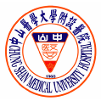
藥品換廠資訊2014/12/29
※本院 Oxytocin(Piton-S) 藥品
更改廠商 （大豐製藥股份有限公司）、
藥名(OXOCIN 謳速生注射液)及包裝通知，
原成分、劑量皆不變，請各位患者安心使用。

原來藥品 |  | 更改後藥品
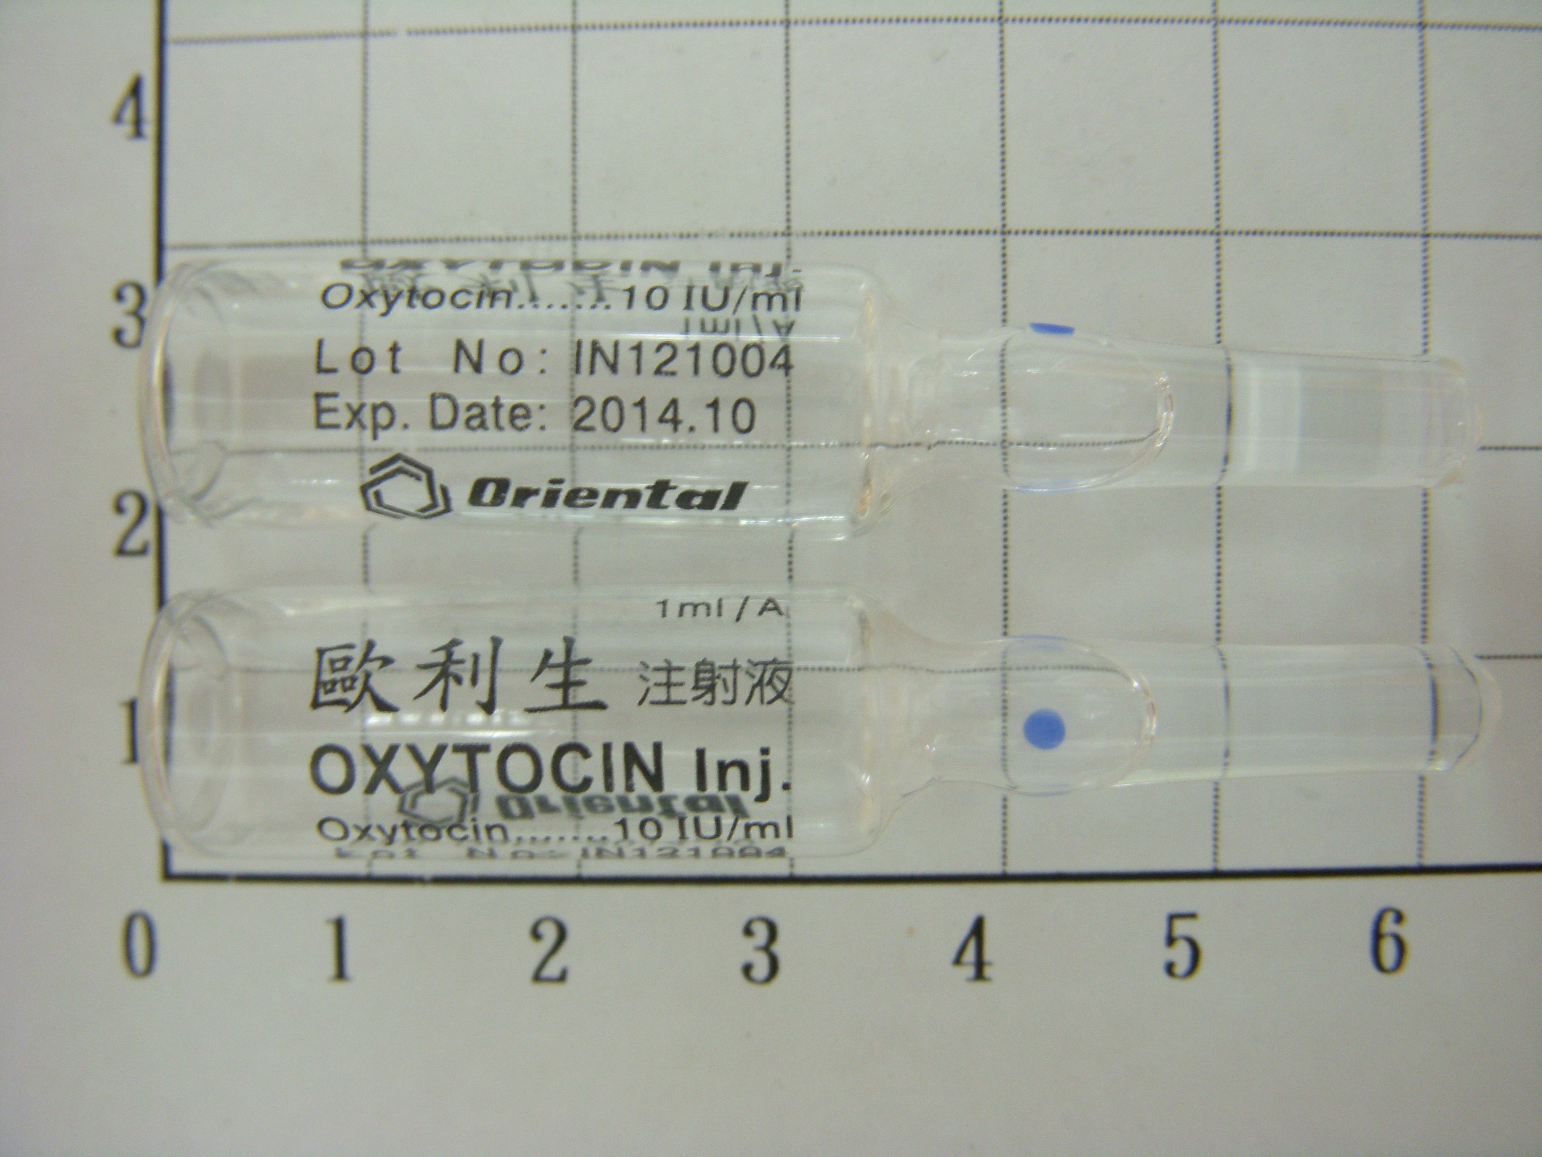 |  | 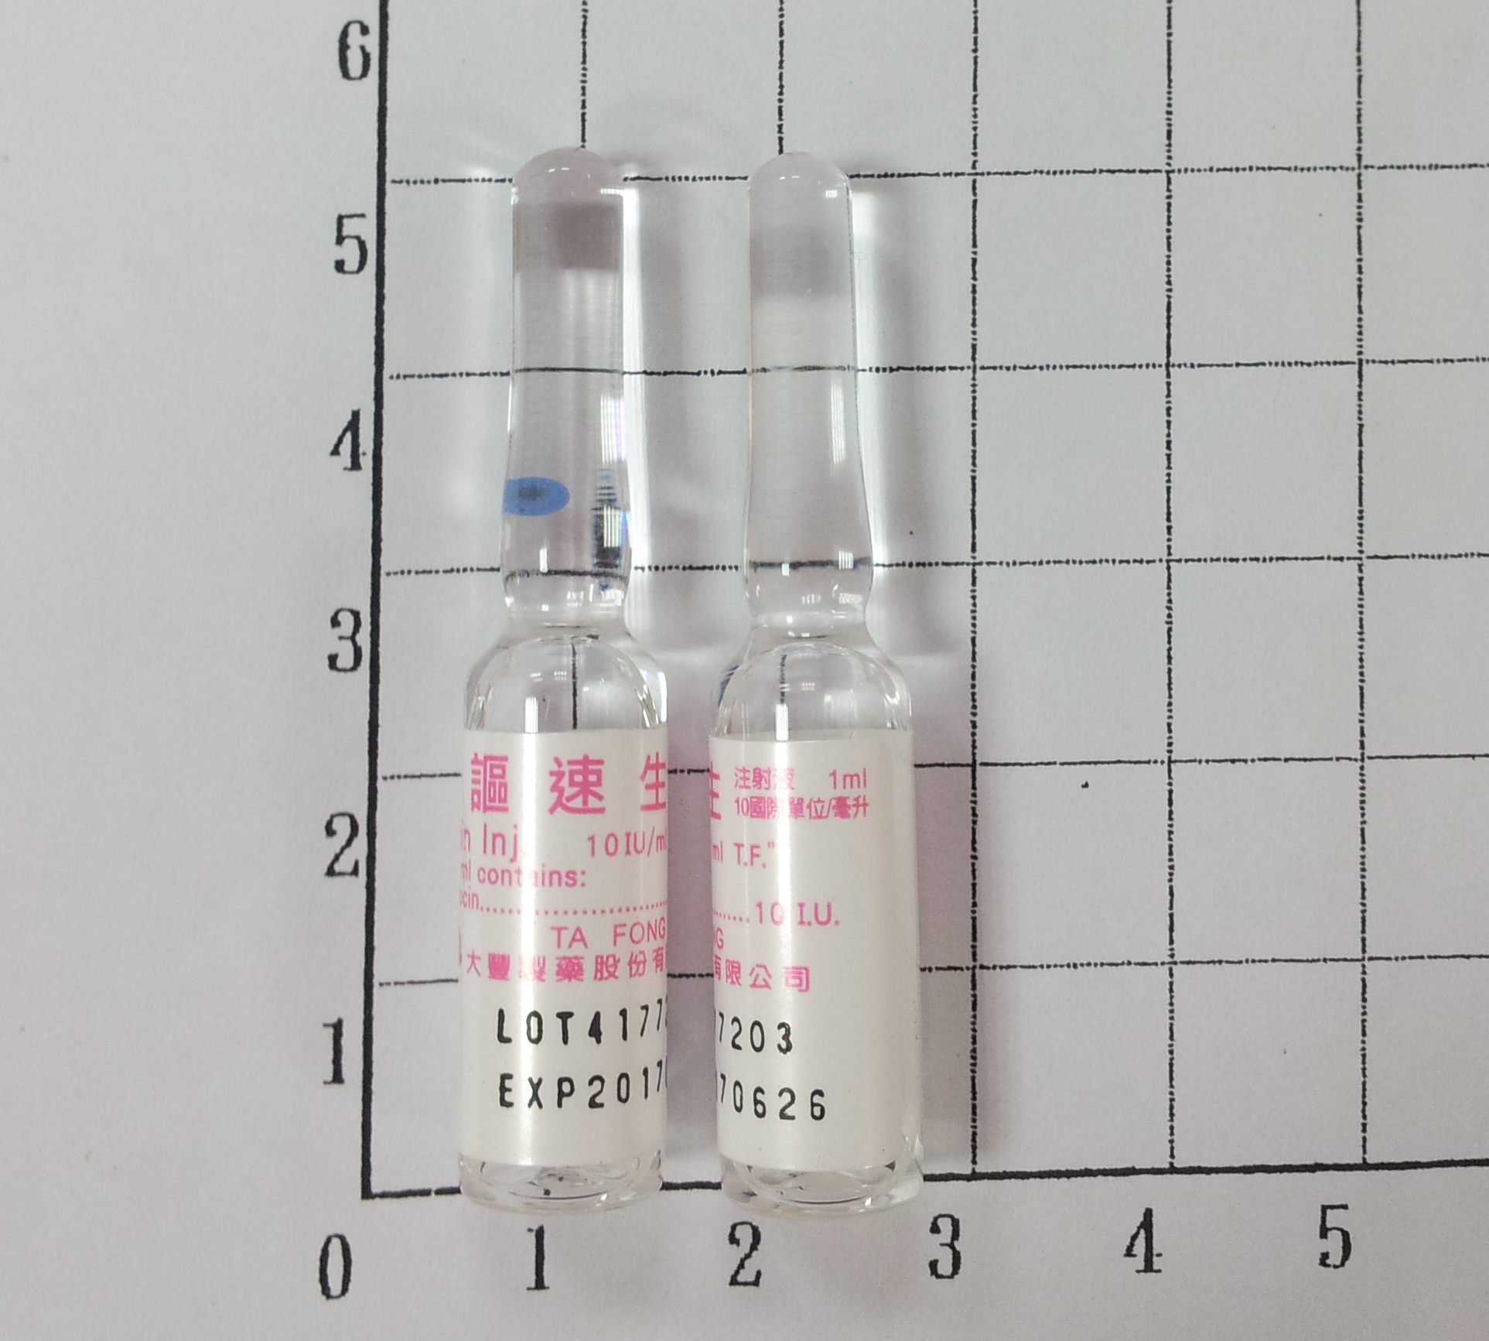
原中文名為歐利生 注射液 |  | 改為謳速生 注射液
許可證字號： | 藥製字第033873號
中文商品名： | 謳速生 注射液
健保代碼： | AC33873229
適應症 : | 催產及減少產後出血。

